Министерство науки и высшего образования Российской Федерации

федеральное государственное автономное образовательное учреждение

высшего образования

Национальный исследовательский университет ИТМО

Факультет Систем Управления и Робототехники

Отчет курсового проекта по дисциплине

«Теория автоматического управления»

«Синтез следящего управления в условиях внешних возмущений»

Вариант 2

Выполнила студентка группы R33362:

Алексеева Ю. В.

Преподаватель:  
Перегудин А.А.

Санкт-Петербург

2021 г.

**Цель работы:** синтезировать регулятор, обеспечивающий в замкнутой системе заданный набор показателей качества и выполнение целевого условия $\lim_{t→∞}\left|\left|g\left(t\right)-y\left(t\right)\right|\right|=0$.

**Условия: **

**Ход работы:**

1. **Проверка объекта управления на свойство полной управляемости и наблюдаемости**

$$U=\left[\begin{matrix}B & AB\end{matrix}\right]=\left[\begin{matrix}-0.6 & 0.08 \\ 0.4 & -1\end{matrix}\right]$$

$$O=\left[\begin{matrix}C \\ CA\end{matrix}\right]=\left[\begin{matrix}0 & 1 \\ 1 & -1\end{matrix}\right]$$

$$rankU=rankO=2=n$$

По критерию Калмана система полностью управляема и наблюдаема

1. **Определение математической модели задающего воздействия методом последовательного дифференцирования**

$$ξ_{g1}=g\left(t\right)=4cos⁡(6t+11)$$

$$ξ_{g2}={\dot{ξ}}_{g1}=\dot{g}\left(t\right)=-24sin⁡(6t+11)$$

$${\dot{ξ}}_{g2}=-144\cos\left(6t+11\right)= -36ξ_{g1}$$

Определим вектор начального состояния модели:

$$ξ_{g1}\left(0\right)=4cos⁡(6t+11)=0.0177 при t=0 \\ ξ_{g2}\left(0\right)=-24sin\left(6t+11\right)=23.999 при t=0$$

Сформируем модель задающего воздействия:

$$\left\{\begin{matrix}{\dot{ξ}}_{g1}=ξ_{g2} \\ {\dot{ξ}}_{g2}=-36ξ_{g1} \\ g=ξ_{g1}\end{matrix}\right.$$

$$\left\{\begin{matrix}{\dot{ξ}}_{g}=\left[\begin{matrix}0 & 1 \\ -36 & 0\end{matrix}\right]ξ_{g} \\ g=\left[\begin{matrix}1 & 0\end{matrix}\right]ξ_{g}\end{matrix}\right. ξ_{g}\left(0\right)=\left[\begin{matrix}0.0177 \\ 23.999\end{matrix}\right]$$

1. **Определение математической модели возмущающего воздействия методом последовательного дифференцирования**

$$ξ_{f1}=f\left(t\right)=5sin⁡(6t+7)$$

$$ξ_{f2}={\dot{ξ}}_{f1}=\dot{f}\left(t\right)=30cos⁡(6t+7)$$

$${\dot{ξ}}_{f2}=-180sin⁡(6t+7)= -36ξ_{f1}$$

Определим вектор начального состояния модели:

$$ξ_{f1}\left(0\right)=5sin⁡(6t+7)=3.285 при t=0 \\ ξ_{f2}\left(0\right)=30cos⁡(6t+7)=22.617 при t=0$$

Сформируем модель возмущающего воздействия:

$$\left\{\begin{matrix}{\dot{ξ}}_{f1}=ξ_{f2} \\ {\dot{ξ}}_{f2}=-36ξ_{f1} \\ f=ξ_{f1}\end{matrix}\right.$$

$$\left\{\begin{matrix}{\dot{ξ}}_{f}=\left[\begin{matrix}0 & 1 \\ -36 & 0\end{matrix}\right]ξ_{f} \\ f=\left[\begin{matrix}1 & 0\end{matrix}\right]ξ_{f}\end{matrix}\right. ξ_{f}\left(0\right)=\left[\begin{matrix}3.285 \\ 22.617\end{matrix}\right]$$

1. **Определение объекта управления в виде модели вход-состояние-выход вида $\left\{\begin{aligned}\dot{x}\left(t\right)=Ax\left(t\right)+Bu\left(t\right)+B_{f}f\left(t\right) \\ y\left(t\right)=Cx\left(t\right)\end{aligned}\right.$**

$$W_{u}\left(s\right)=\frac{Y\left(s\right)}{U\left(s\right)} => Y\left(s\right)=U\left(s\right)\frac{2s-3}{5s^{2}+5s-1} =>$$

$$\left(5s^{2}+5s-1\right)Y\left(s\right)=U(s)(2s-3)$$

$$5\ddot{y}+5\dot{y}-y=2\dot{u}-3u$$

$$\ddot{y}+\dot{y}-\frac{1}{5}y=\frac{2}{5}\dot{u}-\frac{3}{5}u$$

$$W_{f}(s)= \frac{Y\left(s\right)}{F\left(s\right)} => Y\left(s\right)=F\left(s\right)\frac{3s-7}{5s^{2}+5s-1} =>$$

$$\left(5s^{2}+5s-1\right)Y\left(s\right)=F(s)(3s-7)$$

$$5\ddot{y}+5\dot{y}-y=3\dot{u}-7u$$

$$\ddot{y}+\dot{y}-\frac{1}{5}y=\frac{3}{5}\dot{u}-\frac{7}{5}u$$

Каноническая наблюдаемая форма:

$$A=\left[\begin{matrix}0 & -a_{0} \\ 1 & {-a}_{1}\end{matrix}\right]=\left[\begin{matrix}0 & \frac{1}{5} \\ 1 & -1\end{matrix}\right]$$

$$B=\left[\begin{matrix}b_{0} \\ b_{1}\end{matrix}\right]=\left[\begin{matrix}-\frac{3}{5} \\ \frac{2}{5}\end{matrix}\right]$$

$$C=\left[\begin{matrix}0 & 1\end{matrix}\right]$$

$$B_{f}=\left[\begin{matrix}b_{0} \\ b_{1}\end{matrix}\right]=\left[\begin{matrix}-\frac{7}{5} \\ \frac{3}{5}\end{matrix}\right]$$

$$\left\{\begin{matrix}\dot{x}=\left[\begin{matrix}0 & \frac{1}{5} \\ 1 & -1\end{matrix}\right]x+\left[\begin{matrix}-\frac{3}{5} \\ \frac{2}{5}\end{matrix}\right]u+\left[\begin{matrix}-\frac{7}{5} \\ \frac{3}{5}\end{matrix}\right]f \\ y=\left[\begin{matrix}0 & 1\end{matrix}\right]x\end{matrix}\right.$$

1. **Формирование расширенной модели ошибок**

Возьмем управляемую пару $\left(Г_{g}, G_{e}\right)$:

$$G_{e}=\left[\begin{matrix}1 \\ 1\end{matrix}\right]$$

$$\overline{A}=\left[\begin{matrix}Г_{g} & -G_{e}C \\ 0 & A\end{matrix}\right]=\left[\begin{matrix}\begin{matrix}0 & 1 \\ -36 & 0\end{matrix} & \begin{matrix}0 & -1 \\ 0 & -1\end{matrix} \\ \begin{matrix}0 & 0 \\ 0 & 0\end{matrix} & \begin{matrix}0 & \frac{1}{5} \\ 1 & -1\end{matrix}\end{matrix}\right]$$

$$\overline{B}=\left[\begin{matrix}0 \\ B\end{matrix}\right]=\left[\begin{matrix}\begin{matrix}0 \\ 0\end{matrix} \\ -0.6 \\ 0.4\end{matrix}\right]$$

$$G=\left[\begin{matrix}G_{e} \\ 0\end{matrix}\right]=\left[\begin{matrix}\begin{matrix}1 \\ 1\end{matrix} \\ 0 \\ 0\end{matrix}\right]$$

Вычислим матрицы $M_{f}$ и $L_{f}$:

$$\left\{\begin{matrix}BL_{f}+B_{f}H_{f}=M_{f}Г_{f}-AM_{f} \\ CM_{f}=0\end{matrix}\right.$$

$$\left\{\begin{matrix}\left[\begin{matrix}-0.6 \\ 0.4\end{matrix}\right]\left[\begin{matrix}l_{1} & l_{2}\end{matrix}\right]+\left[\begin{matrix}-\frac{7}{5} \\ \frac{3}{5}\end{matrix}\right]\left[\begin{matrix}1 & 0\end{matrix}\right]=\left[\begin{matrix}m_{1} & m_{2} \\ m_{3} & m_{4}\end{matrix}\right]\left[\begin{matrix}0 & 1 \\ -36 & 0\end{matrix}\right]-\left[\begin{matrix}0 & \frac{1}{5} \\ 1 & -1\end{matrix}\right]\left[\begin{matrix}m_{1} & m_{2} \\ m_{3} & m_{4}\end{matrix}\right] \\ \left[\begin{matrix}0 & 1\end{matrix}\right]\left[\begin{matrix}m_{1} & m_{2} \\ m_{3} & m_{4}\end{matrix}\right]=0\end{matrix}\right.$$

$$\left\{\begin{aligned}\left[\begin{matrix}-0.6l_{1}-1.4 & -0.6l_{2} \\ 0.4l_{1}+0.6 & 0.4l_{2}\end{matrix}\right]=\left[\begin{matrix}{-36m}_{2} & m_{1} \\ -36m_{4} & m_{3}\end{matrix}\right]-\left[\begin{matrix}0.2m_{3} & 0.2m_{4} \\ m_{1}-m_{3} & m_{2}-m_{4}\end{matrix}\right] \\ \left[\begin{matrix}m_{3} & m_{4}\end{matrix}\right]=\left[\begin{matrix}0 & 0\end{matrix}\right]\end{aligned}\right.$$

$$\left\{\begin{aligned}\left[\begin{matrix}-0.6l_{1}-1.4 & -0.6l_{2} \\ 0.4l_{1}+0.6 & 0.4l_{2}\end{matrix}\right]=\left[\begin{matrix}{-36m}_{2}-0.2m_{3} & m_{1}-0.2m_{4} \\ -36m_{4}-m_{1}+m_{3} & m_{3}-m_{2}+m_{4}\end{matrix}\right] \\ m_{3}=0 \\ m_{4}=0\end{aligned}\right.$$

$$\left\{\begin{aligned}\left[\begin{matrix}-0.6l_{1}-1.4 & -0.6l_{2} \\ 0.4l_{1}+0.6 & 0.4l_{2}\end{matrix}\right]=\left[\begin{matrix}{-36m}_{2} & m_{1} \\ -m_{1} & -m_{2}\end{matrix}\right] \\ m_{3}=0 \\ m_{4}=0\end{aligned}\right.$$

$$\left\{\begin{aligned}-0.6l_{1}-1.4={-36m}_{2} \\ -0.6l_{2}=m_{1} \\ 0.4l_{1}+0.6=-m_{1} \\ 0.4l_{2}=-m_{2}\end{aligned}\right.$$

$$M_{f}= \left[\begin{matrix}0.0196 & 0.0131 \\ 0 & 0\end{matrix}\right], L_{f}=\left[\begin{matrix}-1.55 & -0.033\end{matrix}\right]$$

1. **Формирование эталонной модели на основе требуемых показателей качества**

Возьмем $λ_{i}^{*}=-2.5$ в соответствии с заданными условиями

$$D^{*}\left(λ\right)=λ^{4}+4ωλ^{3}+6ω^{2}λ^{2}+4ω^{3}λ+ω^{4}=λ^{4}+10λ^{3}+37.5λ^{2}+62.5λ+39.0625$$

$$\left\{\begin{matrix}\dot{\overline{ξ}}(t)=\overline{Г} \overline{ξ}(t) \\ \overline{v}\left(t\right)=\overline{H} \overline{ξ}\left(t\right)\end{matrix}\right.$$

Каноническая наблюдаемая форма:

$$\overline{Г}=\left[\begin{matrix}\begin{matrix}0 & 0 \\ 1 & 0\end{matrix} & \begin{matrix}0 & -39.063 \\ 0 & -62.5\end{matrix} \\ \begin{matrix}0 & 1 \\ 0 & 0\end{matrix} & \begin{matrix}0 & -37.5 \\ 1 & -10\end{matrix}\end{matrix}\right], \overline{H}=\left[\begin{matrix}0 & 0 & 0 & 1\end{matrix}\right]$$

**Задача слежения:**

С помощью уравнения Сильвестра вычислим матрицы $\overline{М} и \overline{К}$:

$$\overline{M}\overline{Γ}-\overline{A}\overline{M}=\overline{B}\overline{H}$$

$$\overline{K}=-\overline{H}{\overline{M}}^{-1}$$

$$\overline{M}\left[\begin{matrix}\begin{matrix}0 & 0 \\ 1 & 0\end{matrix} & \begin{matrix}0 & -39.063 \\ 0 & -62.5\end{matrix} \\ \begin{matrix}0 & 1 \\ 0 & 0\end{matrix} & \begin{matrix}0 & -37.5 \\ 1 & -10\end{matrix}\end{matrix}\right]-\left[\begin{matrix}\begin{matrix}0 & 1 \\ -36 & 0\end{matrix} & \begin{matrix}0 & -1 \\ 0 & -1\end{matrix} \\ \begin{matrix}0 & 0 \\ 0 & 0\end{matrix} & \begin{matrix}0 & \frac{1}{5} \\ 1 & -1\end{matrix}\end{matrix}\right]\overline{M}=\left[\begin{matrix}\begin{matrix}0 \\ 0\end{matrix} \\ -0.6 \\ 0.4\end{matrix}\right]\left[\begin{matrix}0 & 0 & 0 & 1\end{matrix}\right]$$

$$\overline{K}=-\left[\begin{matrix}0 & 0 & 0 & 1\end{matrix}\right]{\overline{M}}^{-1}$$

$$\overline{M}=\left[\begin{matrix}\begin{matrix}-0.001 & 0.001 \\ -0.246 & 0.297\end{matrix} & \begin{matrix}-0.003 & 0.004 \\ -0.345 & 0.455\end{matrix} \\ \begin{matrix}0.053 & -0.049 \\ -0.247 & 0.3\end{matrix} & \begin{matrix}0.06 & -0.07 \\ -0.349 & 0.409\end{matrix}\end{matrix}\right]$$

$$\overline{K}=-\left[\begin{matrix}0 & 0 & 0 & 1\end{matrix}\right]{\overline{M}}^{-1}=\left[\begin{matrix}-10.449 & -19.694 & \begin{matrix}-2.213 & 19.180\end{matrix}\end{matrix}\right]$$

Вычислим матрицу замкнутой системы:

$$\overline{F}=\overline{A}-\overline{B}\overline{K}=\left[\begin{matrix}\begin{matrix}0 & 1 \\ -36 & 0\end{matrix} & \begin{matrix}0 & -1 \\ 0 & -1\end{matrix} \\ \begin{matrix}0 & 0 \\ 0 & 0\end{matrix} & \begin{matrix}0 & \frac{1}{5} \\ 1 & -1\end{matrix}\end{matrix}\right]-$$

$$-\left[\begin{matrix}\begin{matrix}0 \\ 0\end{matrix} \\ -0.6 \\ 0.4\end{matrix}\right]\left[\begin{matrix}-10.449 & -19.694 & \begin{matrix}-2.213 & 19.180\end{matrix}\end{matrix}\right]==\left[\begin{matrix}\begin{matrix}0 & 1 \\ -36 & 0\end{matrix} & \begin{matrix}0 & -1 \\ 0 & -1\end{matrix} \\ \begin{matrix}-6.269 & -11.816 \\ 4.18 & 7.878\end{matrix} & \begin{matrix}-1.328 & 11.708 \\ 1.885 & -8.672\end{matrix}\end{matrix}\right]$$

Собственные числа матрицы $\overline{F}$:

$$λ^{4}+10λ^{3}+37.5λ^{2}+62.5λ+39.063=0$$

$$λ_{1,2}=-2.606±0.106i$$

$$λ_{3,4}=-2.394±0.106i$$

Система слежения со встроенной моделью:

$$\left\{\begin{matrix}{\dot{ξ}}_{g}=Г_{g}ξ_{g} \\ g=H_{g}ξ_{g} \\ \begin{matrix}{\dot{e}}_{g}=Г_{g}e_{g}-G_{e}Cx+G_{e}g \\ \dot{x=}Ax+Bu \\ \begin{matrix}y=Cx \\ u=-K\overline{e} \\ \overline{e}=\left[\begin{matrix}e_{ξ} \\ x\end{matrix}\right]\end{matrix}\end{matrix}\end{matrix}\right., x_{0}=\left[\begin{matrix}1 \\ 1\end{matrix}\right], ξ_{g0}=\left[\begin{matrix}0.0177 \\ 23.999\end{matrix}\right]$$

$$\left\{\begin{matrix}{\dot{ξ}}_{g}=\left[\begin{matrix}0 & 1 \\ -36 & 0\end{matrix}\right]ξ_{g} \\ g=\left[\begin{matrix}1 & 0\end{matrix}\right]ξ_{g} \\ \begin{matrix}{\dot{e}}_{g}=\left[\begin{matrix}0 & 1 \\ -36 & 0\end{matrix}\right]e_{g}-\left[\begin{matrix}1 \\ 1\end{matrix}\right]\left[\begin{matrix}0 & 1\end{matrix}\right]x+\left[\begin{matrix}1 \\ 1\end{matrix}\right]g \\ \dot{x=}\left[\begin{matrix}0 & \frac{1}{5} \\ 1 & -1\end{matrix}\right]x+\left[\begin{matrix}-\frac{3}{5} \\ \frac{2}{5}\end{matrix}\right]u \\ \begin{matrix}y=\left[\begin{matrix}0 & 1\end{matrix}\right]x \\ u=\left[\begin{matrix}10.449 & 19.694 & \begin{matrix}2.213 & -19.180\end{matrix}\end{matrix}\right]\overline{e} \\ \overline{e}=\left[\begin{matrix}e_{ξ} \\ x\end{matrix}\right]\end{matrix}\end{matrix}\end{matrix}\right.$$

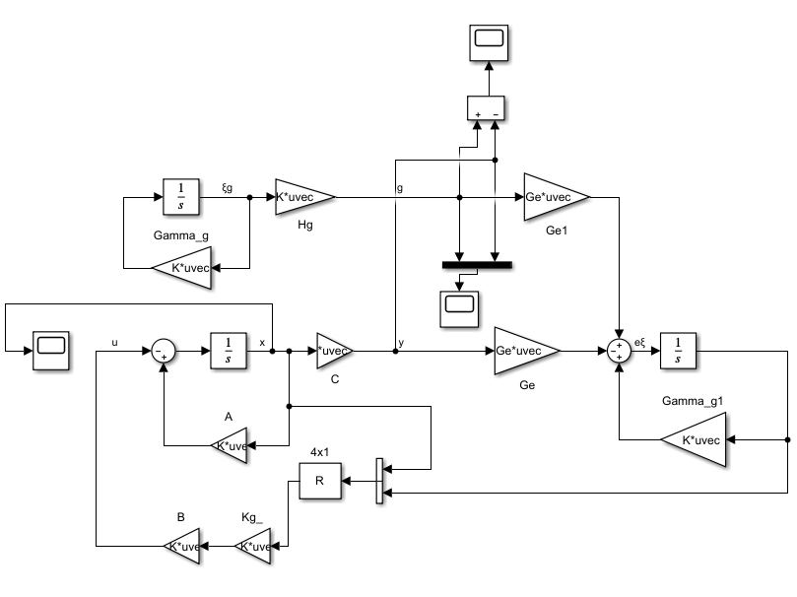

Рисунок 1. Схема моделирования системы слежения

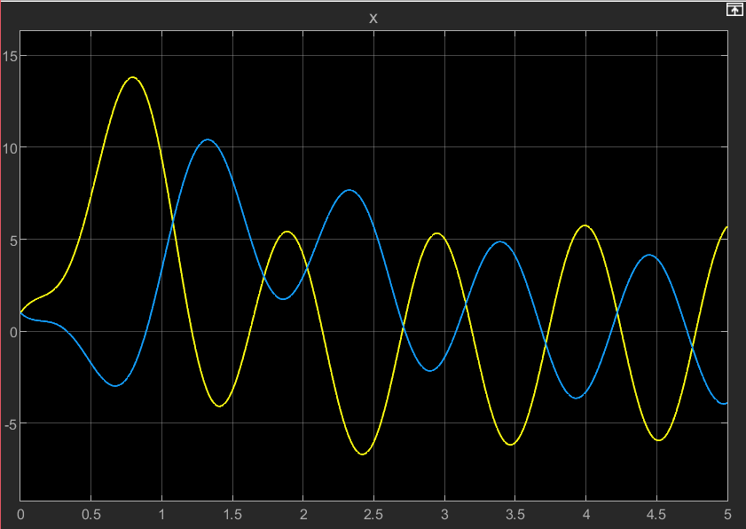

Рисунок 2. Графики зависимости x1(t) и x2(t)

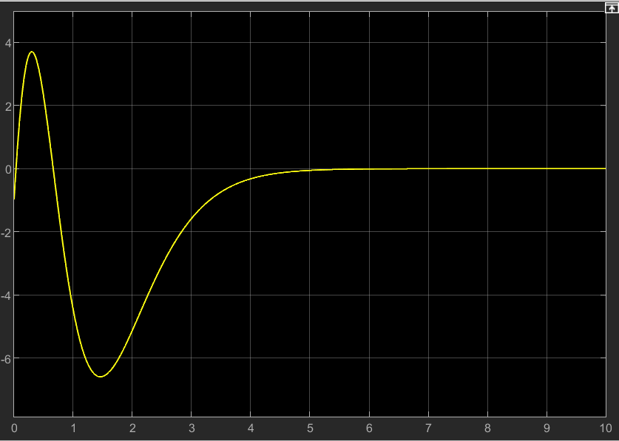

Рисунок 3. Ошибка слежения

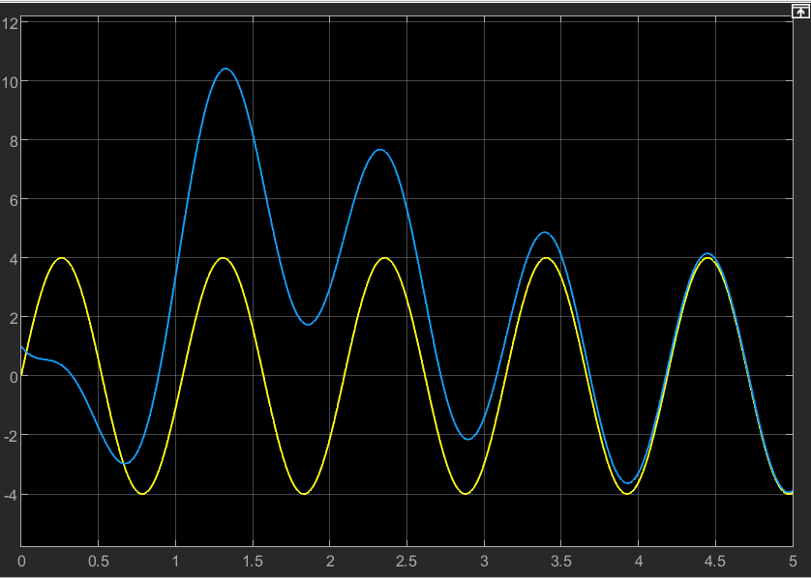

Рисунок 4. Графики входного и выходного сигнала

**Задача компенсации:**

Возьмем управляемую пару ($Γ_{f},G$)

$G=\left[\begin{aligned}1 \\ 1\end{aligned}\right]$

$$\left\{\begin{aligned}{\dot{x}}_{ξ}=Γ_{f}x_{ξ}+GCx \\ \dot{x}=Ax+Bu+B_{f}f\end{aligned}=\left\{\begin{aligned}{\dot{x}}_{ξ}={\left[\begin{matrix}0 & 1 \\ -36 & 0\end{matrix}\right]x}_{ξ}+\left[\begin{aligned}1 \\ 1\end{aligned}\right]\left[\begin{matrix}1 & 0\end{matrix}\right]x \\ \dot{x}=\left[\begin{matrix}0 & \frac{1}{5} \\ 1 & -1\end{matrix}\right]x+\left[\begin{matrix}-\frac{3}{5} \\ \frac{2}{5}\end{matrix}\right]u+\left[\begin{matrix}-\frac{7}{5} \\ \frac{3}{5}\end{matrix}\right]f\end{aligned}\right.\right.$$

$$\dot{\overline{x}}=\overline{A}\overline{x}+\overline{B}u+{\overline{B}}_{f}f$$

$\overline{A}=\left[\begin{matrix}\begin{matrix}0 & 1 \\ -36 & 0\end{matrix} & \begin{matrix}0 & 1 \\ 0 & 1\end{matrix} \\ \begin{matrix}0 & 0 \\ 0 & 0\end{matrix} & \begin{matrix}0 & \frac{1}{5} \\ 1 & -1\end{matrix}\end{matrix}\right]$, $\overline{B}=\left[\begin{matrix}\begin{matrix}0 \\ 0\end{matrix} \\ \begin{matrix}-\frac{3}{5} \\ \frac{2}{5}\end{matrix}\end{matrix}\right], {\overline{B}}_{f}=\left[\begin{matrix}\begin{matrix}0 \\ 0\end{matrix} \\ \begin{matrix}-\frac{7}{5} \\ \frac{3}{5}\end{matrix}\end{matrix}\right]$

Используем уравнение Сильвестра и вычислим матрицы $\overline{M} и \overline{K}$:

$$\overline{M}\overline{Γ}-\overline{A}\overline{M}=\overline{B}\overline{H}$$

$$\overline{K}=-\overline{H}{\overline{M}}^{-1}$$

$$\overline{M}=$$

$$\overline{K}=$$

Вычислим матрицу замкнутой системы:

$$\overline{F}=\overline{A}-\overline{B}\overline{K}=\left[\begin{matrix}\begin{matrix}0 & 1 \\ -36 & 0\end{matrix} & \begin{matrix}0 & 1 \\ 0 & 1\end{matrix} \\ \begin{matrix}0 & 0 \\ 0 & 0\end{matrix} & \begin{matrix}0 & \frac{1}{5} \\ 1 & -1\end{matrix}\end{matrix}\right]-$$

$$-\left[\begin{matrix}\begin{matrix}0 \\ 0\end{matrix} \\ -0.6 \\ 0.4\end{matrix}\right]\left[\begin{matrix}10.449 & 19.694 & \begin{matrix}-2.213 & 19.180\end{matrix}\end{matrix}\right]==\left[\begin{matrix}\begin{matrix}0 & 1 \\ -36 & 0\end{matrix} & \begin{matrix}0 & 1 \\ 0 & 1\end{matrix} \\ \begin{matrix}6.269 & 11.816 \\ -4.18 & -7.878\end{matrix} & \begin{matrix}-1.328 & 11.708 \\ 1.885 & -8.672\end{matrix}\end{matrix}\right]$$

Собственные числа матрицы $\overline{F}$:

$$λ^{4}+10λ^{3}+37.5λ^{2}+62.5λ+39.063=0$$

$$λ_{1,2}=-2.606±0.106i$$

$$λ_{3,4}=-2.394±0.106i$$

Система слежения со встроенной моделью:

$$\left\{\begin{matrix}{\dot{ξ}}_{f}=Г_{f}ξ_{f} \\ f=H_{g}ξ_{f} \\ \begin{matrix}{\dot{x}}_{ξ}=Г_{f}x_{ξ}+G_{e}Cx \\ \dot{x=}Ax+Bu+B_{f}f \\ \begin{matrix}y=Cx \\ u=-K\overline{x} \\ \overline{x}=\left[\begin{matrix}x_{ξ} \\ x\end{matrix}\right]\end{matrix}\end{matrix}\end{matrix}\right., x_{0}=\left[\begin{matrix}1 \\ 1\end{matrix}\right], ξ_{f0}=\left[\begin{matrix}3.285 \\ 22.617\end{matrix}\right]$$

$$\left\{\begin{matrix}{\dot{ξ}}_{f}=\left[\begin{matrix}0 & 1 \\ -36 & 0\end{matrix}\right]ξ_{f} \\ f=\left[\begin{matrix}1 & 0\end{matrix}\right]ξ_{f} \\ \begin{matrix}{\dot{x}}_{ξ}=\left[\begin{matrix}0 & 1 \\ -36 & 0\end{matrix}\right]x_{ξ}+\left[\begin{matrix}1 \\ 1\end{matrix}\right]\left[\begin{matrix}0 & 1\end{matrix}\right]x \\ \dot{x=}\left[\begin{matrix}0 & \frac{1}{5} \\ 1 & -1\end{matrix}\right]x+\left[\begin{matrix}-\frac{3}{5} \\ \frac{2}{5}\end{matrix}\right]u+\left[\begin{matrix}-\frac{7}{5} \\ \frac{3}{5}\end{matrix}\right]f \\ \begin{matrix}y=\left[\begin{matrix}0 & 1\end{matrix}\right]x \\ u=-[\overline{]x} \\ \overline{x}=\left[\begin{matrix}x_{ξ} \\ x\end{matrix}\right]\end{matrix}\end{matrix}\end{matrix}\right.$$

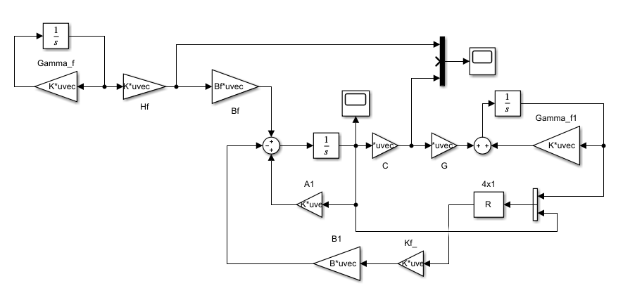

Рисунок 5. Схема моделирования системы слежения

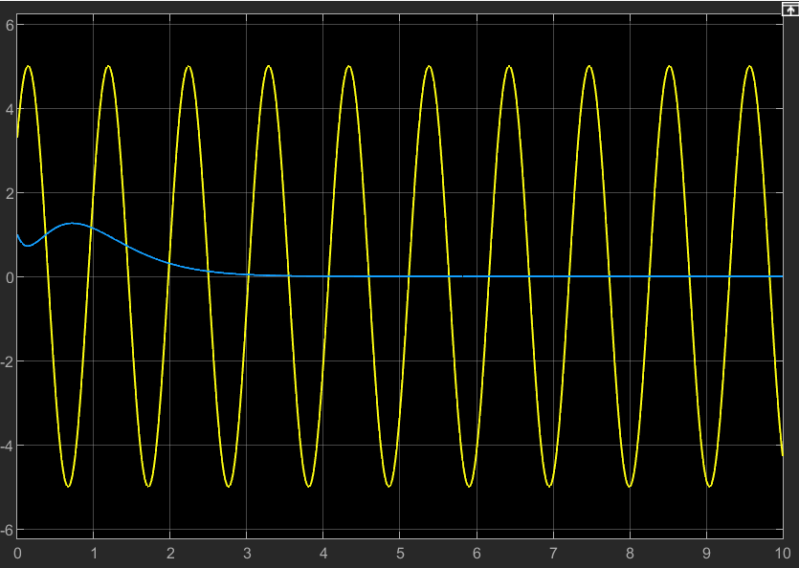

Рисунок 6. Графики зависимости x1(t) и x2(t)

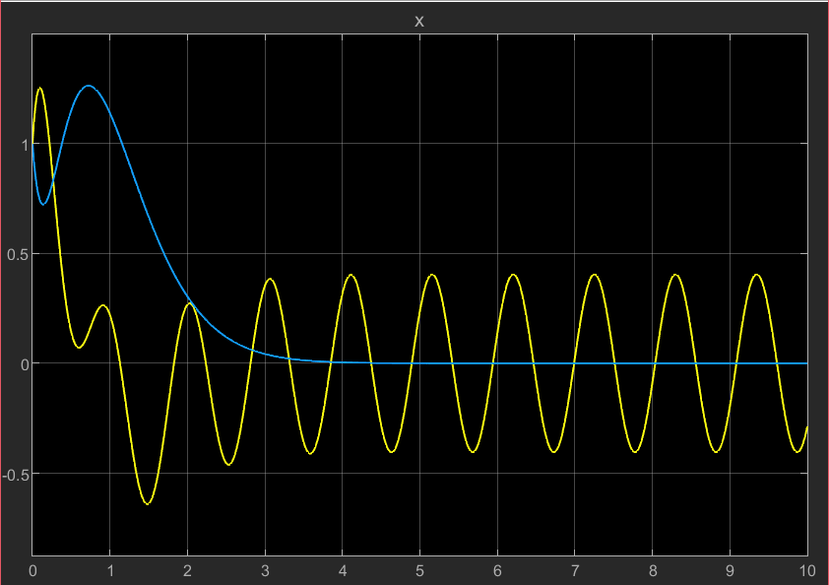

Рисунок 7. Графики входного и выходного сигнала

**Задача стабилизации:**

Возьмем те же корни $λ_{i}^{*}=-2.5$ в соответствии с заданными условиями и биномиальный полином второго порядка:

$$D^{*}\left(λ\right)=λ^{2}+2ωλ+ω^{2}=λ^{2}+5λ+6.25$$

$$Г=\left[\begin{matrix}0 & -6.25 \\ 1 & -5\end{matrix}\right], Н=\left[\begin{matrix}0 & 1\end{matrix}\right]$$

Используем уравнение Сильвестра и вычислим матрицы М и К:

$$МГ-АМ=ВН$$

$$K=-HM^{-1}$$

$$М\left[\begin{matrix}0 & -6.25 \\ 1 & -5\end{matrix}\right]-\left[\begin{matrix}0 & \frac{1}{5} \\ 1 & -1\end{matrix}\right]М=\left[\begin{matrix}-\frac{3}{5} \\ \frac{2}{5}\end{matrix}\right]\left[\begin{matrix}0 & 1\end{matrix}\right]$$

$$M=\left[\begin{matrix}0.142 & -0.079 \\ -0.395 & 0.537\end{matrix}\right]$$

$$K=[\begin{matrix}-8.768 & -3.151\end{matrix}]$$

Найдем матрицу замкнутой системы:

$$F=A-BK$$

$$F=\left[\begin{matrix}-5.261 & -1.691 \\ 4.51 & 0.261\end{matrix}\right]$$

Найдем собственные числа F:

$$λ^{2}+5λ+6.25=0$$

$$λ_{1,2}=-2.5$$

**Наблюдатель пониженного порядка:**

Используем все те же корни $λ_{i}^{*}=-2.5$ и биномиальный полином первого порядка $D^{*}\left(λ\right)=λ+ω=λ+2.5$

$$F=\left[-2.5\right], G=[1]$$

Воспользуемся уравнением Сильвестра для нахождения матриц $M_{H}, M_{H}B, N, N^{-1}$:

$$MA-FM=GH$$

$$M\left[\begin{matrix}0 & \frac{1}{5} \\ 1 & -1\end{matrix}\right]-\left[-2.5\right]M=[0 1]$$

$$M_{H}=[-0.282 0.705]$$

$$M_{H}B=\left[0.4512\right]$$

$$N=\left[\begin{matrix}C \\ M_{H}\end{matrix}\right]=\left[\begin{matrix}0 & 1 \\ -0.282 & 0.705\end{matrix}\right]$$

$$N^{-1}=\left[\begin{matrix}2.5 & -3.546 \\ 1 & 0\end{matrix}\right]$$

Построим модель наблюдателя с регулятором:

$$\left\{\begin{aligned}\dot{x=}\left[\begin{matrix}0 & \frac{1}{5} \\ 1 & -1\end{matrix}\right]x+\left[\begin{matrix}-\frac{3}{5} \\ \frac{2}{5}\end{matrix}\right]u \\ y=[0 1]x \\ \dot{\hat{z}}=-2.5\hat{z}+y+0.4512 \\ \hat{x}=\left[\begin{matrix}2.5 & -3.546 \\ 1 & 0\end{matrix}\right]\left[\begin{matrix}y \\ \hat{z}\end{matrix}\right] \\ u=[\begin{matrix}8.768 & 3.151\end{matrix}]\hat{x}\end{aligned}\right.$$

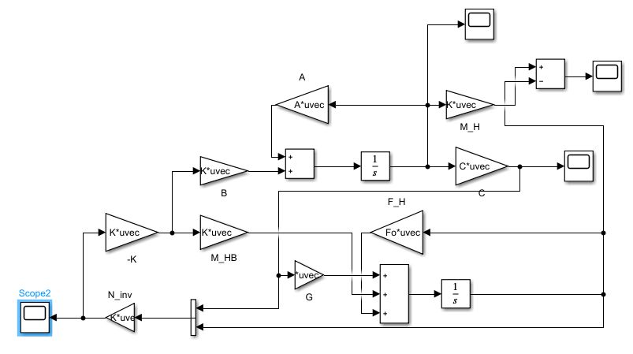

Рисунок 8. Схема моделирования наблюдателя с регулятором

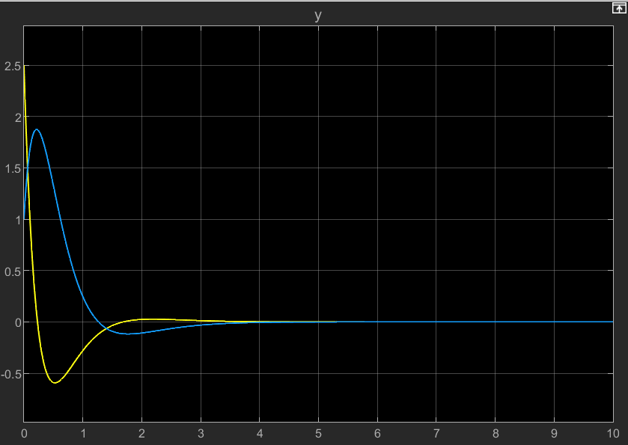

Рисунок 9. Графики зависимости x1(t) и x2(t)

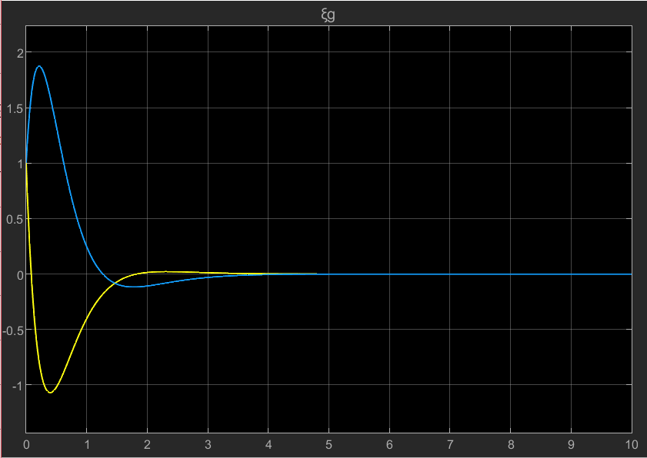

Рисунок 10. Графики зависимости x1(t)^ и x2(t)^

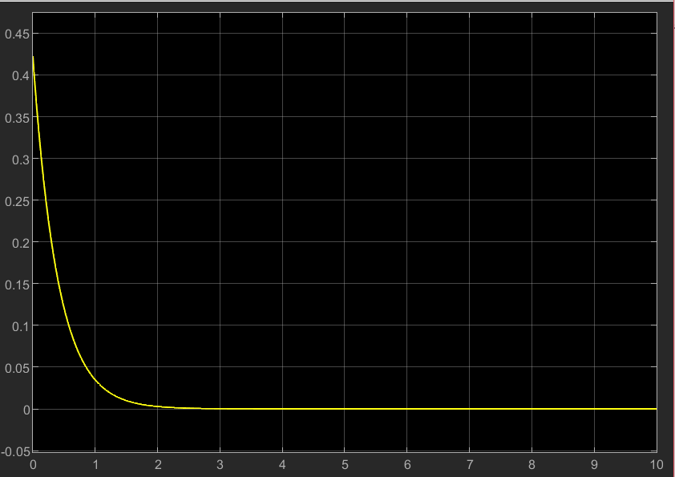

Рисунок 11. График компонентов вектора невязки

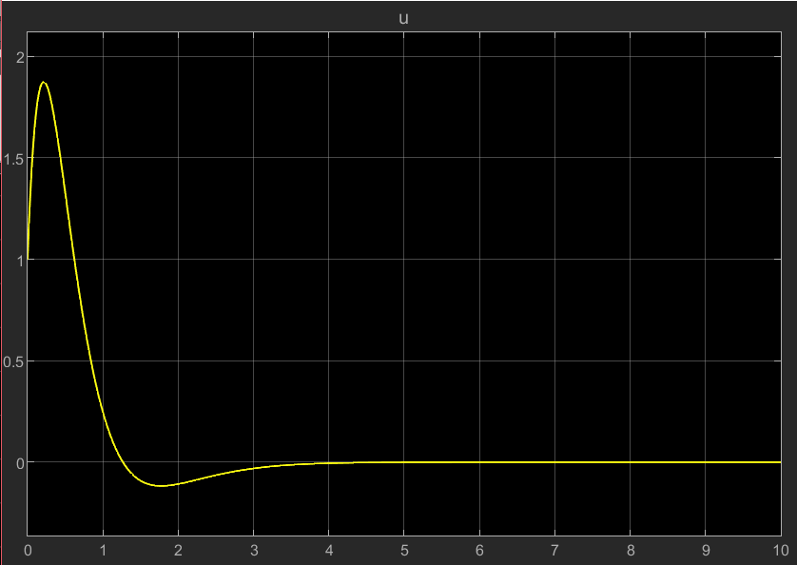

Рисунок 12. График выходного сигнала

**Код matlab:**

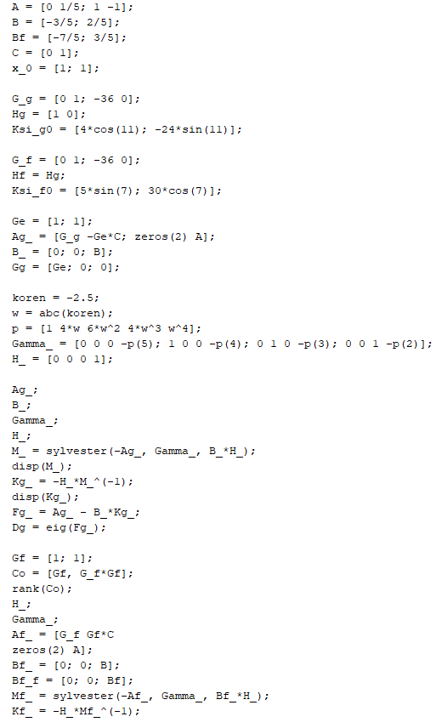

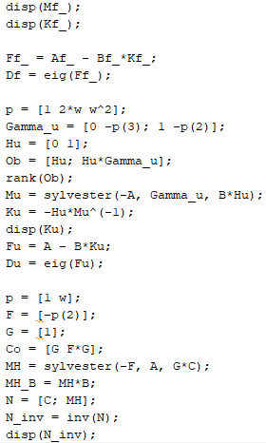

**Вывод:** в ходе выполнения данной работы был осуществлен синтез регулятора, который обеспечивает заданный набор показателей качества и выполнение данного условия в замкнутой системе. Вычисления и моделирование производились в среде MatLab, листинги, схемы и результаты моделирования приложены к работе.